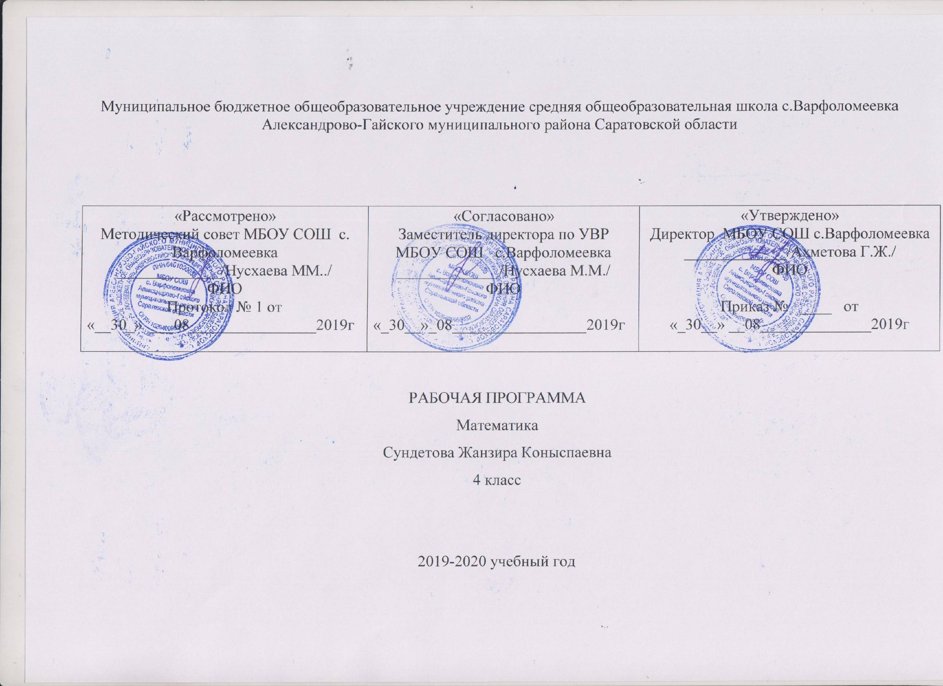

Планируемые результаты освоения учебного предмета
Преподавание математики в 4 классе ведется по авторской программе «Начальная школа 21 века». Руководитель проекта чл. корр.РАОН.Ф.Виноградова.
Программа утверждена Министерством образования и науки РФ.
Соответствует федеральному государственному образовательному
стандарту начального общего образования (2009 г.).

В Федеральном базисном образовательном плане на изучение математики в каждом классе начальной школы отводится 4 часа в неделю, всего 540 часов. В четвертом классе 136 часов (4 часа в неделю, 34 недели).
Рудницкая В. Н., Юдачева Т. В.: учебник для 4 кл. в 2 частях. – М.: Вентана-Граф, 2008
Рудницкая В. Н., Юдачева Т. В. Рабочие тетради «Математика». 4 кл. – М.: Вентана-Граф, 2010.

Личностными результатами обучения обучающихся являются:
- самостоятельность мышления; умение устанавливать, с какими учебными задачами ученик может самостоятельно успешно справиться;
- готовность и способность к саморазвитию;
- сформированность мотивации к обучению;
- способность характеризовать и оценивать собственные математические знания и умения;
- заинтересованность в расширении и углублении получаемых математических знаний;
- готовность использовать получаемую математическую подготовку в учебной деятельности и при решении практических задач, возникающих в повседневной жизни;
- способность преодолевать трудности, доводить начатую работу до ее завершения;
- способность к самоорганизованности;
- высказывать собственные суждения и давать им обоснование;
- владение коммуникативными умениями с целью реализации возможностей успешного сотрудничества с учителем и учащимися класса (при групповой работе, работе в парах, в коллективном обсуждении математических проблем).

Метапредметными результатами обучения являются:
- владение основными методами познания окружающего мира (наблюдение, сравнение, анализ, синтез, обобщение, моделирование);
- понимание и принятие учебной задачи, поиск и нахождение способов ее решения;
- планирование, контроль и оценка учебных действий; определение наиболее эффективного способа достижения результата;
- выполнение учебных действий в разных формах (практические работы, работа с моделями и др.);
- создание моделей изучаемых объектов с использованием знаково-символических средств;
- понимание причины неуспешной учебной деятельности и способность конструктивно действовать в условиях неуспеха;
- адекватное оценивание результатов своей деятельности;
- активное использование математической речи для решения разнообразных коммуникативных задач;
- готовность слушать собеседника, вести диалог;
- умение работать в информационной среде.

Предметными результатами учащихся на выходе из начальной школы являются:
- овладение основами логического и алгоритмического мышления, пространственного воображения и математической речи;
- умение применять полученные математические знания для решения учебно-познавательных и учебно-практических задач, а также использовать эти знания для описания и объяснения различных процессов и явлений окружающего мира, оценки их количественных и пространственных отношений;
- овладение устными и письменными алгоритмами выполнения арифметических действий с целыми неотрицательными числами, умениями вычислять значения числовых выражений, решать текстовые задачи, измерять наиболее распространенные в практике величины, распознавать и изображать простейшие геометрические фигуры;
- умение работать в информационном поле (таблицы, схемы, диаграммы, графики, последовательности, цепочки, совокупности); представлять, анализировать и интерпретировать данные.

СОДЕРЖАНИЕ УЧЕБНОГО ПРЕДМЕТА
4 класс (136ч)
Элементы арифметики
Множество целых неотрицательных чисел
Многозначное число; классы и разряды многозначного числа. Десятичная система записи чисел. Чтение и запись многозначных чисел.
Сведения из истории математики: римские цифры: I, V, X, Ь, С, Б, М; запись дат римскими цифрами; примеры записи чисел римскими цифрами.
Свойства арифметических действий.
Арифметические действия с многозначными числами
Устные и письменные приёмы сложения и вычитания многозначных чисел.
Умножение и деление на однозначное число, на двузначное и на трёхзначное число. Простейшие устные вычисления.
Решение арифметических задач разных видов, требующих выполнения трёх-четырёх вычислений.
Величины и их измерение
Единицы массы: тонна и центнер. Обозначение: т, ц. Соотношения: 1т=10ц, 1 т = 1 ООО кг, 1 ц = 100 кг.
Скорость равномерного прямолинейного движения и её единицы. Обозначения: км/ч, м/с, м/мин. Решение задач на движение.
Точные и приближённые значения величины (с недостатком, с избытком). Измерения длины, массы, времени, площади с заданной точностью.
Алгебраическая пропедевтика
Координатный угол. Простейшие графики. Диаграммы. Таблицы.
Равенства с буквой. Нахождение неизвестного числа, обозначенного буквой.
Логические понятия
Высказывания
Высказывание и его значение (истина, ложь).
Составление высказываний и нахождение их значений.
Решение задач на перебор вариантов.
Геометрические понятия
Многогранник. Вершины, рёбра и грани многогранника.
Построение прямоугольников.
Взаимное расположение точек, отрезков, лучей, прямых, многоугольников, окружностей.
Треугольники и их виды
Виды углов.
Виды треугольников в зависимости от вида углов (остроугольные, прямоугольные, тупоугольные).
Виды треугольников в зависимости от длин сторон (разносторонние, равнобедренные, равносторонние).
Практические работы. Ознакомление с моделями многогранников: показ и пересчитывание вершин, рёбер и граней многогранника. Склеивание моделей многогранников по их развёрткам. Сопоставление фигур и развёрток: выбор фигуры, имеющей соответствующую развёртку, проверка правильности выбора. Сравнение углов наложением.
Учитель, осуществляя дифференцированное обучение в 4 классе, может ориентироваться на два уровня математической подг

тематическое планирование

№ | Тема урока |  | Кол-во  часов
№ | Тема урока | Даты | Кол-во  часов
1 | Десятичная система счисления | 02.09 | 1
2 | Представление числа в виде суммы разрядных слагаемых | 03.09 | 1
3 | Римские числа | 04.09 | 1
4 | Разряды и классы многозначных чисел в пределах миллиарда | 06.09 | 1
5 | Чтение многозначных чисел в пределах миллиарда | 09.09 | 1
6 | Запись многозначных чисел в пределах миллиарда | 10.09 | 1
7 | Представление многозначных чисел в виде суммы разрядных слагаемых | 11.09 | 1
8 | Поразрядное сравнение многозначных чисел | 13.09 | 1
9 | Входная контрольная работа по теме «Чтение, запись и сравнение многозначных чисел» | 16.09 | 1
10  11 | Поразрядное сложение многозначных чисел | 17.09 18.09 | 2
12  13 | Устные и письменные приемы сложения многозначных чисел | 20.09 23.09 | 2
14 | Сложение многозначных чисел | 24.09 | 1
15 | Сложение многозначных чисел | 25.09 | 1
16 | Устные и письменные приемы вычитания многозначных чисел. | 27.09 | 1
17  18 | Вычитание многозначных чисел в пределах миллиарда | 30.09  01.10 | 2
19 | Контрольная работа по теме «Письменные приемы сложения и вычитания многозначных чисел» | 02.10 | 1
20  21 | Построение прямоугольника. | 04.10 07.10 | 2
22 | Скорость | 08.10 | 1
23 | Единицы скорости | 09.10 | 1
24 | Скорость | 11.10 | 1
25 | Задачи на движение.  Нахождение скорости | 14.10 | 1
26 | Задачи на движение. Нахождение пути | 15.10 | 1
27 | Задачи на движение. Нахождение времени. | 16.10 | 1
28 | Самостоятельная работа «Задачи на движение» | 18.10 | 1
29  30 | Задачи на движение | 21.10 22.10 | 2
31 | Итоговая контрольная работа за I четверть | 23.10 | 1
32 | Координатный угол. | 25.10 | 1
33 | Построение точки с указанными координатами. | 05.11 | 1
34  35 | Графики. Таблицы. Диаграммы. | 06.11 08.11 | 2
36 | Переместительное свойство сложения | 11.11 | 1
37 | Переместительное свойство сложения | 12.11 | 1
38 | Сочетательное свойство сложения | 13.11 | 1
39 | Сочетательное свойство сложения | 15.11 | 1
40 | План и масштаб | 18.11 | 1
41 | Многогранник. | 19.11 | 1
42 | Изображение многогранника на чертежах, обозначение их буквами. | 20.11 | 1
43 | Распределительные свойства умножения. | 22.11 | 1
44 | Вычисления с использованием распределительных свойств умножения. Самостоятельная работа | 25.11 | 1
45 | Контрольная работа по теме «Свойства арифметических действий» | 26.11 | 1
46  47 | Умножение на 1000, 10000, 100000 | 27.11 29.11 | 2
48 | Прямоугольный параллелепипед. Куб. | 02.12 | 1
49  50 | Единицы массы: тонна и центнер. | 03.12 04.12 | 2
51 | Соотношения между единицами массы: тонной и центнером. | 06.12 | 1
52 | Пирамида. | 09.12 10.12 | 1
53  54 | Задачи на движение в противоположных направлениях. | 11.12 13.12 | 2
55 | Решение задач на движение | 16.12 | 1
56  57 | Задачи на встречное движение в противоположных направлениях. | 17.12 18.12 | 2
58 | Контрольная работа по теме «Задачи на движение в противоположных направлениях» | 20.12 | 1
59 | Письменное умножение многозначного числа на однозначное | 23.12 | 1
60  61  62 | Умножение многозначного числа на однозначное | 24.12 25.12 27.12 | 3
63 | Итоговая контрольная работа за II четверть | 30.12 | 1
64 | Подготовка к итоговому мониторингу. Тест | 13.01 | 1
65  66 | Умножение многозначного числа на двузначное. | 14.01 15.01 | 2
67  68 | Выполнение развернутых и упрощенных записей алгоритма умножения. Самостоятельная работа | 17.01 20.01 | 2
69 | Проверка правильности выполнения умножения с помощью калькулятора | 21.01 | 1
70  71 | Письменный алгоритм умножения на трехзначное число | 22.01 24.01 | 2
72  73 | Выполнение развернутых и упрощенных записей умножения | 27.01 28.01 | 2
74  75 | Умножение многозначного числа на трехзначное | 29.01 31.01 | 2
76 | Контрольная работа по теме «Письменные приемы умножение многозначных чисел» | 03.02 | 1
77 | Конус | 04.02 | 1
78  79 | Задачи на движение в одном направлении. | 05.02 07.02 | 2
80 | Самостоятельная работа по теме «Задачи на движение» | 10.02 | 1
81  82 | Истинные и ложные высказывания. | 11.02 12.02 | 2
83  84 | Составные высказывания | 14.02 17.02 | 2
85  86 | Задачи на перебор вариантов. | 18.02 19.02 | 2
87  88 | Задачи на перебор вариантов. Составление таблиц логических возможностей | 21.02 24.02 | 2
89 | Контрольная работа по теме «Высказывания» | 25.02 | 1
90  91  92 | Деление суммы на число | 26.02 28.02 02.03 | 3
93 | Деление на 1000, 10000, 100000 | 03.03 | 1
94 | Карта. | 04.03 | 1
95 | Цилиндр.  Самостоятельная работа. | 06.03 | 1
96  97  98 | Деление на однозначное число | 09.03  10.03 11.03 | 3
99  100 | Проверка правильности выполнения деления | 13.03 16.03 | 2
101 | Итоговая контрольная работа за III четверть | 17.03 | 1
102  103 | Алгоритм деления на двузначное число. | 18.03 20.03 | 2
104  105 | Деление на двузначное число. | 01.04 03.04 | 2
106 | Контрольная работа по теме «Деление на однозначное число» | 06.04 | 1
107  108 | Деление на трехзначное число. | 07.04 08.04 | 2
109  110 | Алгоритм деления на трехзначное число. | 10.04 13.04 | 2
111 | Самостоятельная работа по теме «Деление на двузначное и трехзначное число». | 14.04 | 1
112 | Деление на двузначное и трехзначное число | 15.04 | 1
113 | Деление отрезка на 2 равные части с помощью циркуля и линейки | 17.04 | 1
114 | Деление отрезка на 4 и 8 равных частей | 20.04 | 1
115  116  117 | Нахождение неизвестного числа в равенствах с помощью графов и правил нахождения неизвестных компонентов действий | 21.04 22.04 24.04 | 3
118 | Итоговый мониторинг. Тест | 27.04 | 1
119 | Угол и его величина | 28.04 | 1
120  121 | Сравнение углов | 29.04 01.05 | 2
122  123 | Виды углов.  Самостоятельная работа | 04.05  05.05 | 2
124 | Нахождение неизвестного слагаемого в равенствах вида 8+х =16 | 06.05 | 1
125 | Нахождение неизвестного множителя в равенствах вида 8∙х =16 | 08.05 | 1
126 | Нахождение неизвестного вычитаемого в равенствах вида 8-х=2 | 11.05 | 1
127 | Нахождение неизвестного делителя в равенствах вида 8:х=2 | 12.05 | 1
128 | Контрольная работа по теме «Применение правил нахождения неизвестных компонентов арифметических действий» | 13.05 | 1
129  130 | Построение отрезка, равного данному.  Классификация треугольников по величинам их углов. | 15.05 18.05 | 2
131  132 | . Итоговая контрольная работа за IV четверть  Точное и приближенное значения величины. | 19.05 20.05 | 2
133 | Годовая контрольная работа | 22.05 | 1
134 | Точное и приближенное значения величины. |  | 1
135  136 | Решение задач. Обобщение  Решение задач. |  | 2

Список литературы

- Рудницкая В. Н., Юдачева Т. В.: учебник для 4 кл. в 2 частях. – М.: Вентана-Граф, 2008
- Рудницкая В. Н., Юдачева Т. В. Рабочие тетради «Математика». 4 кл. – М.: Вентана-Граф, 2010.
- Кочурова Е. Э. Рабочая тетрадь «Дружим с математикой». 4 кл. – М.: Вентана-Граф, 2011.
- Математика. Проверочные и контрольные работы, 1 – 4 класс. Автор: Рудницкая В. Н., Юдачева Т. В., – М.: Вентана-Граф, 2008.
- Электронные УМК. Энциклопедия Кирилла и Мефодия.
- Методическое пособие «Математика. Методика обучения». Авторы: В.Н. Рудницкая, Е. Э. Кочурова, О. А. Рыдзе.
- Сборник программ к комплекту учебников «Начальная школа XXI века», руководитель проекта – член-корреспондент РАО проф. Н. Ф. Виноградова, - М.: Вентана-Граф 2009г.

